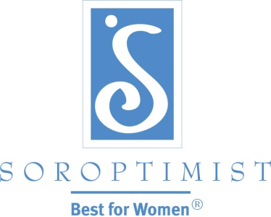
Melhorando a vida de mulheres e meninas
através de programas sociais que levam ao
capacitação econômica e social.

Soroptimista Internacional das Américas

Best for Women, Edição 1, 2015: Aumente o Impulso de Associação do Seu Clube
Por Allison Sylvester, Assistente de Associação

A "experiência de clube" é a forma como interagimos umas com as outras enquanto trabalhamos para melhorar a vida de mulheres e meninas. Esta experiência é o principal fator que determina se a afiliação da pessoa na Soroptimista é agradável - e, como resultado, ela permanecerá sendo sócia ativa do clube!

Depois de quase 25 anos como um grupo ativo e divertido, a SI The Langleys, BC descobriu que o entusiasmo de adesão estava começando a estancar.

As sócias do clube puderam diagnosticar alguns problemas que estavam importunando o clube nos últimos anos. Elas organizaram um "bate-papo na lareira" para que as sócias pudessem se divertir e relembrar dos grandes sucessos passados do clube, e conversar seriamente sobre o que estava funcionando agora e o que não estava.

Além disso, fizeram uma pesquisa com as sócias recentes usando o Formulário de Avaliação do Clube SIA como guia, e mesas redondas foram realizadas com a ajuda de uma facilitadora para obter ainda mais feedback sobre tópicos específicos.

Uma vez que os problemas foram identificados, o clube introduziu alguns procedimentos e atividades novas e criativas, incluindo:

- Uma "caixa de verificação " para encorajar as sócias compartilharem pensamentos e ideias com uma oficial do clube, tanto verbalmente como por escrito.
- "4 do tipo", um programa que combina pequenos grupos sócias para participar em eventos sociais a cada mês, criando espaço para promover novas amizades entre as sócias.
- Treinamento de liderança, planejamento de sucessão e orientação de novas sócias para garantir que a administração e a associação do clube tenham uma base sólida.
- Uma revisão do formato de reunião do clube, ao qual eles adicionaram a SIA ou apresentações interessantes relacionadas com a missão, mesas redondas para incentivar interação – entre outras mudanças positivas, de acordo com as informações das sócias.

Ao abordar de frente os problemas do clube, abrir o diálogo e fazer mudanças significativas para melhorar a "experiência de clube", a SI / The Langleys conseguiu impulsionar a força de adesão!

O clube conseguiu forjar relacionamentos mais fortes entre suas sócias e ganhou um renovado senso de trabalho em equipe e comprometimento para moldar o futuro. Sócias de longa estão dizendo "está começando a ser como nos velhos tempos", e sócias mais novas foram bem aceitas e incorporadas a liderança do clube.

As sócias estão novamente relatando entusiasmo sobre seu clube e valorizando mais sua participação - como resultado, a retenção de sócias está aumentando!

Como é a sua "experiência de clube"?

Se o seu clube tem passado por problemas de adesão ou estagnação, talvez está hora de seguir o exemplo de SI/The Langleys e abordar diretamente estes problemas.

Uma boa maneira de abrir esta conversa é usar a Avaliação de Clube da SIA (uma amostra está disponível no site da SIA na área de Recursos de Associação ), o qual você pode adaptar e personalizar para incluir questões relacionadas a assuntos específicos que seu clube individualmente enfrenta. Depois de ter pesquisado a associação e colocar todos os problemas na mesa para discussão, vocês podem trabalhar juntas para resolvê-los e melhorar a experiência de clube para todas!

